МИНИСТЕРСТВО ОБРАЗОВАНИЯ И НАУКИ
РОССИЙСКОЙ ФЕДЕРАЦИИ
Федеральное государственное бюджетное образовательное учреждение
высшего образования
«Магнитогорский государственный технический университет им. Г.И. Носова»

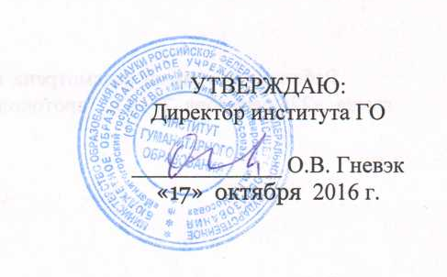

РАБОЧАЯ ПРОГРАММА ДИСЦИПЛИНЫ (МОДУЛЯ)

СОПОСТАВИТЕЛЬНОЕ ЯЗЫКОЗНАНИЕ

Направление подготовки
44.03.05 Педагогическое образование (с двумя профилями подготовки)

Профиль программы
Английский язык и немецкий язык

Уровень высшего образования – бакалавриат

Программа подготовки – академический бакалавриат

Форма обучения
Очная

Институт | Гуманитарного образования
Кафедра | Английского языка
Курс | 4
Семестр | 7

Магнитогорск
2016 г.

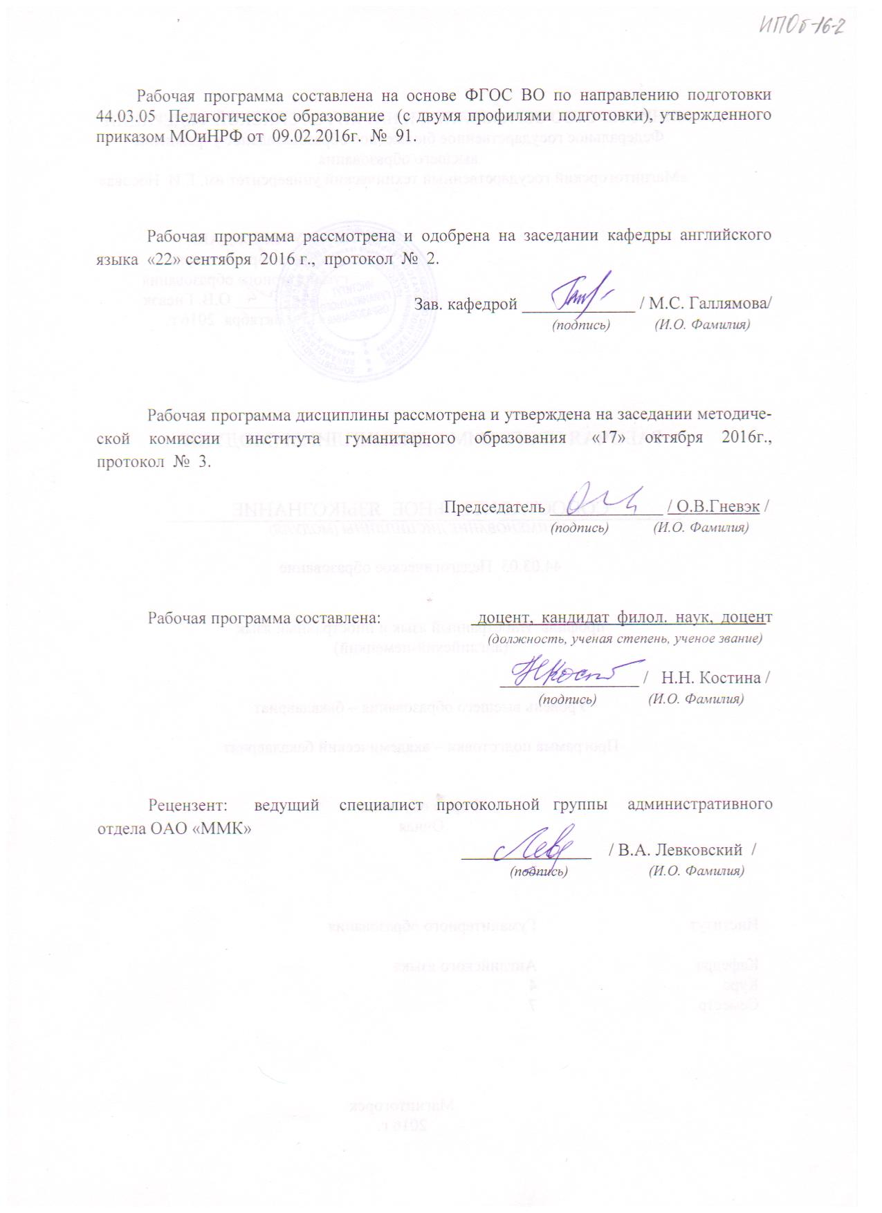
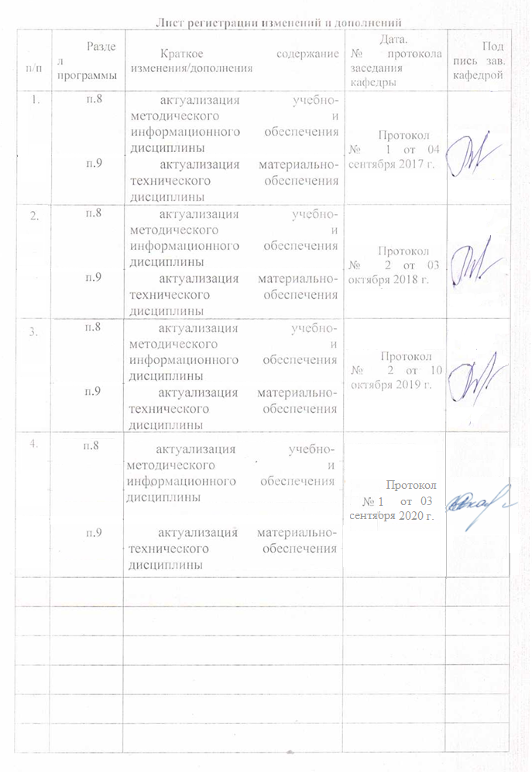

1 Цели освоения дисциплины
Цель курса «Сопоставительное языкознание» заключается в подготовке обучающихся к исследовательской деятельности в рамках сопоставительной и типологической проблематики.
Данная цель решается за счет выполнения следующих задач:
1) ознакомление обучающихся с сопоставительной лингвистикой как научной дисциплиной в аспекте ее структуры, содержания, истории формирования, связей со смежными дисциплинами, основных методов, приемов и моделей описания объекта;
2) конкретизация ключевых моментов теории с опорой на современные достижения в области сопоставительного (типологического) описания европейских и некоторых других языков на разных уровнях системы;
3) формирование у обучающихся умений применять полученные знания в собственной научной и научно-методической деятельности.

2 Место дисциплины (модуля) в структуре образовательной программы
подготовки бакалавра (магистра, специалиста)
Дисциплина «Сопоставительное языкознание» является дисциплиной по выбору вариативной части блока Б1 образовательной программы по направлению подготовки 44.03.05 Педагогическое образование (с двумя профилями подготовки), профиль Английский язык и немецкий язык.
Для изучения дисциплины необходимы знания (умения, навыки), сформированные в результате изучения следующих дисциплин: «История языка и введение в спецфилологию», «Введение в языкознание».
Знания (умения, навыки), полученные при изучении данной дисциплины, будут необходимы для освоения следующих дисциплин: «Стилистика», «Лингвокультурология», «Лексикология».

3 Компетенции обучающегося, формируемые в результате освоения
дисциплины (модуля) и планируемые результаты обучения
В результате освоения дисциплины (модуля) «Сопоставительное языкознание» обучающийся должен обладать следующими компетенциями:
Структурный  элемент  компетенции | Планируемые результаты обучения
ПК – 12 способностью руководить учебно-исследовательской деятельностью обучающихся
Знать | - методы критического анализа и оценки современных научных достижений, а также методы генерирования новых идей при решении исследовательских и практических задач, в том числе в междисциплинарных областях.
Уметь | - при решении исследовательских и практических задач генерировать новые идеи, поддающиеся операционализации исходя из наличных ресурсов и ограничений;  - анализировать альтернативные варианты решения исследовательских и практических задач и оценивать потенциальные выигрыши/проигрыши реализации этих вариантов.
Владеть | - аналитическими и практическими навыками в рассмотрении вопросов  лингвистики, системным представлением о взаимосвязях всех уровней языка и общества;  - навыками восприятия, понимания, а также многоаспектного анализа устной и письменной речи на изучаемом иностранном языке; - специальными методами лингвистических исследований и терминосистемами в области сравнительно-исторического,  типологического и сопоставительного языкознания;  - культурой мышления, способностью к обобщению, анализу, восприятию  информации, постановке цели и выбору путей ее достижения.
ДПK-2 владеет системой лингвистических знаний, включающей в себя знание основных фонетических, лексических, грамматических, словообразовательных явлений и закономерностей функционирования изучаемого иностранного языка, его функциональных разновидностей
Знать | - основные фонетические, лексические, грамматические, словообразовательные явления и закономерности функционирования изучаемого иностранного языка, его функциональные разновидности; - знать основные периоды в развитии лингвистики как науки;  - историю и современное состояние науки в сфере сравнительно-исторического, типологического и сопоставительного языкознания;  - труды ведущих представителей лингвистических школ и направлений, особенности разработки ими основных вопросов теории языка.
Уметь | - анализировать, обобщать, комментировать и реферировать результаты отечественных и зарубежных научных исследований в устной и письменной форме на родном и иностранном языках в области сравнительно-исторического, типологического и сопоставительного языкознания.
Владеть | - методом сравнительно-исторического анализа языковых единиц и конструкций;  - культурой научного исследования, в том числе с использованием новейших информационно-коммуникационных технологий.

4 Структура и содержание дисциплины (модуля)
Общая трудоемкость дисциплины составляет 2 зачетных единицы / 72 акад. часа, в том числе:
–контактная работа – __37___ акад. часов:
–аудиторная – __36___ акад. часов;
–внеаудиторная – ___1__ акад. часов
–самостоятельная работа – ___35__ акад. часов;
Раздел/ тема  дисциплины | Семестр | Аудиторная  контактная работа  (в акад. часах) |  |  | Самостоятельная работа (в акад. часах) | Вид самостоятельной  работы | Форма текущего контроля успеваемости и  промежуточной аттестации | Код и структурный  элемент  компетенции
Раздел/ тема  дисциплины | Семестр | лекции | лаборат.  занятия | практич. занятия
1. Сопоставительное языкознание как научная и учебная дисциплина, его связь с лингвистической типологией и универсологией. | 7 | 2 |  | 2/2 | 4 | Подготовка к семинарскому занятию. | Устный ответ на семинарском занятии. | ПК-12 – зув  ДПК-2 - зув
2. Методы сопоставительного (типологического) анализа языков. | 7 | 2 |  | 2/2 | 4 | Подготовка к семинарскому занятию.  Поиск дополнительной информации по теме | Устный ответ на семинарском занятии. | ПК-12 – зув  ДПК-2 - зув
3. Основы типологии языковых подсистем и поуровневое сопоставительное исследование языков. | 7 | 2 |  | 2 | 5 | Подготовка к семинарскому занятию. | Устный ответ на семинарском занятии. | ПК-12 – зув  ДПК-2 - зув
4. Критика младограмматизма в языкознании конца XIX – начала XXв. Социология языка, эстетический идеализм, неограмматизм. | 7 | 4 |  | 4/2 | 6 | Поиск дополнительной информации по теме | Контрольная работа | ПК-12 – зув  ДПК-2 - зув
5. Предмет и задачи сравнительной типологии. Виды сопоставительных исследований. Виды типологических расхождений между языками и их источники. | 7 | 2 |  | 2 | 6 | Подготовка к семинарскому занятию.  Поиск дополнительной информации по теме | Устный ответ на семинарском занятии. | ПК-12 – зув  ДПК-2 - зув
6. Традиционные методы описания лексических значений. | 7 | 2 |  | 2/2 | 4 | Подготовка к семинарскому занятию. | Устный ответ на семинарском занятии.  Контрольная работа. | ПК-12 – зув  ДПК-2 - зув
7. Прикладные аспекты сопоставительных исследований (использование данных сопоставительного языкознания в методике обучения иностранным языкам, переводоведении, дву- и многоязычной лексикографии). | 7 | 4 |  | 2/2 | 6 | Подготовка к семинарскому занятию. | Устный ответ на семинарском занятии.  Контрольная работа. | ПК-12 – зув  ДПК-2 - зув
Итого по дисциплине |  | 18 |  | 18/И10 | 35 |  | Зачет

5 Образовательные и информационные технологии
В процессе реализации дисциплины используются следующие образовательныe технологии: Традиционные образовательные технологии (информационная лекция, семинар); Технологии проблемного обучения (проблемная лекция); Интерактивные технологии (лекция-беседа, семинар-дискуссия); Информационно-коммуникативные образовательные технологии (лекция-визуализация, семинар-презентация).

6 Учебно-методическое обеспечение самостоятельной работы обучающихся
По дисциплине «Сопоставительное языкознание» предусмотрена аудиторная и внеаудиторная самостоятельная работа обучающихся.
Аудиторная самостоятельная работа студентов предполагает обсуждение на занятиях материала, изложенного в лекционном типе, презентацию и визуализацию материала, который студенты подготовили самостоятельно, а также написание эссе по пройденным темам.
Примерные темы для докладов и презентаций, а также темы для написания эссе:
1. Проблемы и методы современной лингвистической семантики.
2. Проблемы и методы современной лингвистической прагматики.
3. Проблемы и методы современной психолингвистики.
4. Проблемы и методы современной когнитивной лингвистики.
5. Проблемы и методы современной социолингвистики.
6. Проблемы и методы современной лингвокультурологии.
7. Проблемы и методы современной прикладной лингвистики.
8. Проблемы и методы современной корпусной лингвистики.
9. Проблемы и методы современной ономасиологической лингвистики.
10. Проблемы и методы современного исторического языкознания.
11. Проблемы и методы современной контрастивной лингвистики.
12. Проблемы и методы современной лингвистической типологии.
13. Методы изучения средств речевого воздействия.
14. Статистические методы современной лингвистики.

Примерный список вопросов для проведения аттестации.
1. Языковая типология как результат и исходная интерпретационная модель сопоставительных исследований.
2. Основные этапы разработки типологической (морфологической) классификации языков в XIX веке.
3. Типологические классификации языков XX веке.
4. Типология языков и языковая картина мира. Гипотеза лингвистической относительности.
5. Оценочность типологических классификаций и проблема стадиальности развития языка. Контенсивная типология языков.
6. Универсология как один из разделов лингвистической типологии. Классификации универсалий.
7. Методика сопоставительного (типологического) анализа языков. Языки-эталоны. Типологические индексы.
8. Частная фонологическая типология и сопоставительное описание фонетического строя языков. Гласные.
9. Частная фонологическая типология и сопоставительное описание фонетического строя языков. Согласные.
10. Частная фонологическая типология и сопоставительное описание фонетического строя языков. Просодика.
11. Частная морфологическая типология и сопоставительное описание морфологического строя языков. Категории числа, падежа, определенности / неопределенности, степени качества.
12. Частная морфологическая типология и сопоставительное описание морфологического строя языков. Категории вида, темпоральности и таксиса.
13. Частная морфологическая типология и сопоставительное описание морфологического строя языков. Категории наклонения, залога и лица.
14. Частная синтаксическая типология и сопоставительное описание синтаксического строя языков.
15. Частная лексическая (лексико-словообразовательная) типология и сопоставительное описание номинативного состава языков.
16. Частная фразеологическая типология, сопоставительное описание фразеологических систем языков и проблемы реконструкции национальных картин мира.
17. Основные проблемы взаимодействия языковых уровней в типологии и сопоставительное описание морфонологических, общеграмматических, сочетаемостных особенностей языков (чередования, аналитизм, валентность).
18. Использование данных сопоставительного языкознания в методике обучения иностранным языкам.
19. Использование данных сопоставительного языкознания в переводе и переводоведении. 20. Использование данных сопоставительного языкознания в двуязычной лексикографии.

7 Оценочные средства для проведения промежуточной аттестации
Промежуточная аттестация имеет целью определить степень достижения запланированных результатов обучения по дисциплине за определенный период обучения (семестр) и проводится в форме зачета.
а) Планируемые результаты обучения и оценочные средства для проведения промежуточной аттестации:

Структурный элемент  компетенции | Планируемые результаты обучения | Оценочные средства
ПК – 12 способностью руководить учебно-исследовательской деятельностью обучающихся

Знать | - методы критического анализа и оценки современных научных достижений, а также методы генерирования новых идей при решении исследовательских и практических задач, в том числе в междисциплинарных областях. | Примерный перечень теоретических вопросов  - Языковая типология как результат и исходная интерпретационная модель сопоставительных исследований.  2. Основные этапы разработки типологической (морфологической) классификации языков в XIX веке.  3. Многоаспектная типологическая классификация языков Э. Сепира  4. Универсология как один из разделов лингвистической типологии.  5. Место сопоставительного метода в арсенале средств лингвистического сравнения (сопоставление как нелокализованное негенетическое межъязыковое сравнение).  6. Метод типологических индексов Дж. Гринберга как способ построения типологической классификации языков на базе количественных показателей.  7. Типология основных средств организации плана выражения языка и типология соотношения планов содержания и выражения языка.  8. Частная фонологическая типология.  9. Частная морфологическая типология.  10. Частная синтаксическая типология.  11. Частная лексическая и фразеологическая типология.  12. Проблема лакунарности / безэквивалентности и перевод.
Уметь | - при решении исследовательских и практических задач генерировать новые идеи, поддающиеся операционализации исходя из наличных ресурсов и ограничений;  - анализировать альтернативные варианты решения исследовательских и практических задач и оценивать потенциальные выигрыши/проигрыши реализации этих вариантов. | Дайте развернутый ответ на следующее:  1. Понятия «перформативное высказывание», «локутивный», «иллокутивный» и «перлокутивный акт» в теории Дж. Остина. Развитие теории речевых актов в работах  последователей Дж¸Остина.  2. Актуальные проблемы современной концептологии. Концепты и их отношение к научным понятиям и лексическим значениям. Понятие языковой картины мира. Основные методы исследования концептов.  3. Семасиологический и ономасиологический аспекты описания языка.  Концепция «активной» и «пассивной» грамматики Л. В. Щербы и ее современные интерпретации. Толковые и идеографические словари. Современные «активные» (ономасиологические, рецептивные) грамматики.  4. Неявно выраженное содержание единиц речи и механизм его восприятия  Постулаты речевого общения Г. П. Грайса и неявно выраженное содержание. Смысловые разновидности неявно выраженного содержания и его типы по отношению к коммуникативным намерениям отправителя.
Владеть | - аналитическими и практическими навыками в рассмотрении вопросов  лингвистики, системным представлением о взаимосвязях всех уровней языка и общества;  - навыками восприятия, понимания, а также многоаспектного анализа устной и письменной речи на изучаемом иностранном языке; - специальными методами лингвистических исследований и терминосистемами в области сравнительно-исторического,  типологического и сопоставительного языкознания;  - культурой мышления, способностью к обобщению, анализу, восприятию  информации, постановке цели и выбору путей ее достижения. | Примерный перечень тем для написания эссе  1. Структурализм как основной метод лингвистики первых двух третей XX в. Ограниченные возможности структурализма. Исследования XX в. по логическому анализу языка и их влияние на лингвистику конца XX в. Решенные и нерешенные вопросы современной лингвистики.  2. Метод компонентного анализа. Прототипический подход к описанию лексических значений. Сфера применения каждого из рассматриваемых методов и проблема их синтеза.  3. Структурализм и структурные методы в лингвистике. Копенгагенская, американская и пражская школы структурализма и их основные лингвистические методы.  4. Язык и речь как лингвистические объекты. Понятия «система», «норма» и «узус» в современной лингвистике. Различные подходы к разграничению языковых явлений в трудах Ф. де Соссюра, Л. В. Щербы, Л. Ельмслева и в современной лингвистике.  5. Проблема «Взаимоотношение языка и национального менталитета» в современной лингвистике. Концепции В. фон Гумбольдта, Э. Сепира и Б. Уорфа, А. Вежбицкой и Г. П. Мельникова, их сходства и различия.
ДПK-2 владеет системой лингвистических знаний, включающей в себя знание основных фонетических, лексических, грамматических, словообразовательных явлений и закономерностей функционирования изучаемого иностранного языка, его функциональных разновидностей
Знать | - основные фонетические, лексические, грамматические, словообразовательные явления и закономерности функционирования изучаемого иностранного языка, его функциональные разновидности; - знать основные периоды в развитии лингвистики как науки;  - историю и современное состояние науки в сфере сравнительно-исторического, типологического и сопоставительного языкознания;  - труды ведущих представителей лингвистических школ и направлений, особенности разработки ими основных вопросов теории языка. | Примерный перечень проблемных вопросов к зачету:  1. Аспекты плана содержания языкового знака. Основные понятия теории референции  Сигнификативный, денотативный и прагматический компоненты содержания языкового знака. Содержание понятий «денотат» и «референт». Основные понятия теории референции.  2. Грамматическое значение и его функция в языковом общении. Грамматические значения как обязательные для выражения значения обобщенного характера, присущие целым классам языковых единиц. Грамматические значения, грамматические способы, грамматические формы и грамматические категории. Специфика грамматических значений разных языков.  3. Понятия «система» и «структура» в современной лингвистике. Содержание понятий «система», «структура», «элемент», «субстанция» и «функции». Различные подходы к определению понятий «система» и «структура» в истории языкознания и в современной лингвистике. Детерминантный подход к изучению языковой системы.  4. Основные этапы разработки типологической (морфологической) классификации языков в XIX веке: Многоаспектная типологическая классификация языков Э. Сепира.  5. Компаративистика на современном этапе развития мирового языкознания. Типы двуязычных словарей.
Уметь | - анализировать, обобщать, комментировать и реферировать результаты отечественных и зарубежных научных исследований в устной и письменной форме на родном и иностранном языках в области сравнительно-исторического, типологического и сопоставительного языкознания. | Дайте развернутый ответ на следующее:  1. Проблемы генеалогической и типологической классификаций языков в современной лингвистике. Основы генеалогической классификации языков. Важнейшие семьи и группы языков. Нерешенные проблемы лингвистической генеалогии. Ностратическая теория.  2. Эволюция сравнительно-исторического метода как проявление стремления к точности описания в ущерб его полноте. Романтическое, натуралистическое и младограмматическое направления сравнительно-исторического метода и их особенности.  3. Лингвистические проблемы терминоведения. Термины, их важнейшие свойства и источники образования. Способы определения научных понятий и типичные ошибки в определениях терминов.  5. Языковая типология как результат и исходная интерпретационная модель сопоставительных исследований
Владеть | - методом сравнительно-исторического анализа языковых единиц и конструкций;  - культурой научного исследования, в том числе с использованием новейших информационно-коммуникационных технологий. | Примерный перечень тем для написания эссе:  - Напишите эссе и изложите основные актуальные проблемы социолингвистики. Сфера исследований социолингвистики и ее важнейшие проблемы.  - Напишите эссе и изложите основные аспекты Гипотезы Сепира-Уорфа.  3. Напишите эссе и изложите основные актуальные проблемы лингвокультурологии.  Аспекты воздействия культуры на язык и языка на культуру.  4. Напишите эссе и оцените вклад Н.Хомского и его Порождающей грамматики в развитие современного языкознания.

б) Порядок проведения промежуточной аттестации, показатели и критерии оценивания:
Промежуточная аттестация по дисциплине «Сопоставительное языкознание» включает теоретические вопросы, позволяющие оценить уровень усвоения обучающимися знаний, и практические задания, выявляющие степень сформированности умений и владений, проводится в форме зачета.
Зачет по данной дисциплине проводится в устной форме по билетам к зачету, каждый из которых включает 2 теоретических вопроса и одно практическое задание.
Показатели и критерии оценивания на зачете:
– на оценку «зачтено» – обучающийся демонстрирует высокий, средний или пороговый уровень сформированности компетенций, всестороннее, систематическое и глубокое знание учебного материала, свободно выполняет практические задания, свободно оперирует знаниями, умениями, применяет их в ситуациях разного вида сложности сложности.
– на оценку «не зачтено» – обучающийся демонстрирует знания не более 20% теоретического материала, допускает существенные ошибки, не может показать интеллектуальные навыки решения простых задач, а также не может показать знания на уровне воспроизведения и объяснения информации, не может показать интеллектуальные навыки решения простых задач.

8 Учебно-методическое и информационное обеспечение дисциплины (модуля)
а) Основная литература:
1. Емец, Т. В. Введение в языкознание : учебно-методическое пособие / Т. В. Емец, Н. Р. Уразаева ; МГТУ. - Магнитогорск : МГТУ, 2016. - 1 электрон. опт. диск (СD-ROM). - URL: https://magtu.informsystema.ru/uploader/fileUpload?name=2672.pdf&show=dcatalogues/1/1131411/2672.pdf&view=true (дата обращения: 04.10.2019). - Макрообъект. - Текст : электронный. - Имеется печатный аналог.

б) Дополнительная литература:

1. Пикалова, Е. А. Введение в языкознание: краткий курс лекций : учебное пособие / Е. А. Пикалова ; МГТУ. - Магнитогорск : МГТУ, 2012. - 1 электрон. опт. диск (CD-ROM). - Загл. с титул. экрана. -- URL: https://magtu.informsystema.ru/uploader/fileUpload?name=1386.pdf&show=dcatalogues/1/1123841/1386.pdf&view=true (дата обращения: 04.10.2019). - Макрообъект. - Текст : электронный. - Сведения доступны также на CD-ROM.
2. Дубских, А. И. Введение в этнолингвистику : учебное пособие / А. И. Дубских, А. В. Бутова, А. Л. Солдатченко ; МГТУ. - Магнитогорск : МГТУ, 2018. - 1 электрон. опт. диск (CD-ROM). - Загл. с титул. экрана. - URL: https://magtu.informsystema.ru/uploader/fileUpload?name=3729.pdf&show=dcatalogues/1/1527725/3729.pdf&view=true (дата обращения: 15.10.2019). - Макрообъект. - Текст : электронный. - Сведения доступны также на CD-ROM.
в) Методические указания:
Методические рекомендации для студентов по изучению дисциплины «Сопоставительное языкознание» представлены в Приложении 1.
г) Программное обеспечение и Интернет-ресурсы:

Наименование ПО | № договора | Срок действия лицензии
MS Windows 7 | Д-1227 от 08.10.2018  Д-757-17 от 27.06.2017 Д-593-16 от 20.05.2016 | 11.10.2021  27.07.2018  20.05.2017
MS Office 2007 | № 135 от 17.09.2007 | бессрочно
FAR Manager | свободно распространяемое | бессрочно
7Zip | свободно распространяемое | бессрочно

- Национальная информационно-аналитическая система – Российский индекс научного цитирования (РИНЦ) URL: https://elibrary.ru/project_risc.asp
- Электронная база периодических изданий East View Information Services, ООО «ИВИС» https://dlib.eastview.com/
- Поисковая система Академия Google (Google Scholar) URL: https://scholar.google.ru/
- Информационная система - Единое окно доступа к информационным ресурсам URL: http://window.edu.ru/
- Российская Государственная библиотека. Каталоги https://www.rsl.ru/ru/4readers/catalogues/
- Электронные ресурсы библиотеки МГТУ им. Г.И. Носова http://magtu.ru:8085/marcweb2/Default.asp
- Университетская информационная система РОССИЯ https://uisrussia.msu.ru
- Международная наукометрическая реферативная и полнотекстовая база данных научных изданий «Web of science» http://webofscience.com
- Международная реферативная и полнотекстовая справочная база данных научных изданий «Scopus» http://scopus.com
- Международная база полнотекстовых журналов Springer Journals http://link.springer.com/

9 Материально-техническое обеспечение дисциплины (модуля)
Материально-техническое обеспечение дисциплины включает:
Тип и название аудитории | Оснащение аудитории
Учебные аудитории для проведения занятий лекционного типа | Мультимедийные средства хранения, передачи и представления информации.
Учебные аудитории для проведения практических занятий, групповых и индивидуальных консультаций, текущего контроля и промежуточной аттестации | Доска, мультимедийный проектор, экран
Помещения для самостоятельной работы обучающихся | Персональные компьютеры с пакетом MS Office, выходом в Интернет и с доступом в электронную информационно-образовательную среду университета
Помещение для хранения и профилактического обслуживания учебного оборудования | Стеллажи для хранения учебно-наглядных пособий и учебно-методической документации.

Приложение 1
Методические указания по изучению дисциплины
«Сопоставительное языкознание»
Перечень основных разделов курса:
- Сопоставительное языкознание как научная и учебная дисциплина, его связь с лингвистической типологией и универсологией.
- Методы сопоставительного (типологического) анализа языков.
- Основы типологии языковых подсистем и поуровневое сопоставительное исследование языков.
- Прикладные аспекты сопоставительных исследований (использование данных сопоставительного языкознания в методике обучения иностранным языкам, переводоведении, дву- и многоязычной лексикографии).

Раздел 1. Сопоставительное языкознание как научная и учебная дисциплина, его связь с лингвистической типологией и универсологией.
- Универсология как один из разделов лингвистической типологии. Классификации универсалий.
- Типологические классификации языков XX веке.
- Типология языков и языковая картина мира. Гипотеза лингвистической относительности.
- Использование данных сопоставительного языкознания в методике обучения иностранным языкам.
- Использование данных сопоставительного языкознания в переводе и переводоведении.
Использование данных сопоставительного языкознания в двуязычной лексикографии
Цель изучения - изучение основных сопоставительное языкознание как научная и учебная дисциплина, его связь с лингвистикой.
Изучив данный раздел студент должен:
- знать:
- типологические классификации языков и проблемы стадиальности развития языка;
- контенсивную типологию языков;
- уметь:
- обосновывать актуальность проблем контрастивной лингвистики в современных условиях;
- обосновывать типологические классификации языков;
- владеть:
- понятиями и терминологическим аппаратом современных типологических классификаций.
При изучении раздела 1 необходимо особое внимание обратить на: основные типологические классификации языков
Для самоконтроля по разделу необходимо ответить на следующие вопросы:
- Расскажите о целях, задачах, предмете, актуальности сопоставительной лингвистики.
- Почему сопоставительная лингвистика изучает языковые контрасты?
- Какие бывают виды контрастов? Опишите каждый из них.
- Расскажите о сопоставительном дискурсоведении.
- Какие цели оно ставит?
- Какие методы использует?
План практических занятий по разделу 1.
Ознакомьтесь с материалами семинара.
Ответьте на вопросы к семинарскому занятию.
- Сопоставительное языкознание: цели, задачи, предмет, актуальность.
- Языковые контрасты и отрасли сопоставительного языкознания.
- Контактные и динамические контрасты.
- Внутриязыковые и межъязыковые контрасты.
- Сопоставительное дискурсоведение.

Раздел 2. Методы сопоставительного (типологического) анализа языков.
Цель изучения -
Изучение основных современных методов сопоставительного анализа языков
Изучив данный раздел студент должен:
- знать:
- принцип противопоставления структурной, ареальной и функциональной типологии, назовите основные аспекты исследования языков в рамках второго и третьего направления.
- систему разделов структурной типологии в зависимости от общей ориентации (форма /содержание, синхрония / диахрония));
- цели, количества и характера привлекаемых языков, степени охвата языковой системы и форм национального языка;
- уметь:
- обозначать основные этапы разработки морфологической классификации языков в работах немецких лингвистов XIX в.;
- перечислите имена ученых, названия и даты выхода их работ по типологической проблематике;
- владеть:
- понятиями и терминологическим аппаратом современных направлений в компоративной лингвистике.
При изучении раздела 2 необходимо особое внимание обратить на: основные морфологической классификации языков
Для самоконтроля по разделу необходимо ответить на следующие вопросы:
- В чем особенности сопоставительного метода?
- Что такое языковой союз?
- Расскажите о принципах признакового сопоставления.
- Как установить основания для сопоставления?
- Как и на каком этапе происходит сопоставительная интерпретация?
- В чём разница между анкетным и эталонным сопоставлением?
- Что такое язык-эталон в концепции ?
План практических занятий по разделу 2.
Ознакомьтесь с материалами семинара.
Ответьте на вопросы к семинарскому занятию.
- Сопоставительный метод.
- Языковой союз.
- Языковое сопоставление двух и более языков.
- Признаковое сопоставление.
- Установление основания для сопоставления.
- Сопоставительная интерпретация: параллельное исследование.
- Типологическая характеристика: анкетное и эталонное сопоставление.
- Язык-эталон

Раздел 3 Основы типологии языковых подсистем и поуровневое сопоставительное исследование языков.
Цель изучения -
Изучение современных типологий языковых подсистем и поуровневое сопоставительное исследование языков.
Изучив данный раздел студент должен:
- знать:
- динамику развития универсологии за период с середины прошлого века до наших дней, обозначьте перспективы универсологических исследований;
- сопоставительный метод как частый случай сравнения;
- уметь:
- оценивать роль установления сходств и различий языков в рамках сопоставительного исследования;
- обосновывать принципы подбора / конструирования, достоинства и недостатки эталонов разных типов (естественных и искусственных, анкетных и редукционных);
- владеть:
- понятиями и терминологическим аппаратом современных направлений в сопоставительной лингвистике.
При изучении раздела 3 необходимо особое внимание обратить на: сходства и различия языков в рамках сопоставительного исследования
Для самоконтроля по разделу необходимо ответить на следующие вопросы:
- В чем заключается взаимоотношение сопоставительной и типологической лингвистики с точки зрения В. Скалички?
- Почему сопоставительную лингвистику можно считать дисциплиной, предваряющей, дающей материал для типологической лингвистики?
- Что такое типология и характерология?
- Как современные лингвисты отвечают на вопрос о существовании лингвистических универсалий?
- Расскажите о видах лингвистических универсалий.
План практических занятий по разделу 3.
Ознакомьтесь с материалами семинара.
Ответьте на вопросы к семинарскому занятию.
- Типология и характерология.
- Вопрос о существовании лингвистических универсалий.
- Абсолютные (полные) и статистические (неполные) лингвистические универсалии.
- Лингвистические универсалии языка и речи; экстралингвистические универсалии.
- Фонологические, грамматические, лексические, семантические, символические универсалии.

Раздел 4. Прикладные аспекты сопоставительных исследований (использование данных сопоставительного языкознания в методике обучения иностранным языкам, переводоведении, дву- и многоязычной лексикографии).
Цель изучения -
Изучение прикладных аспектов сопоставительных исследований (использование данных сопоставительного языкознания в методике обучения иностранным языкам.
Изучив данный раздел студент должен:
- знать:
- основные проблемы применения количественной методики в типологическом описании языков;
- возможные ошибки в речи изучающего близкородственный иностранный язык (на разных уровнях системы), объясните их причины, предложите пути предотвращения.
- способы преодоления проблемы лакунарности / безэквивалентности в процессе перевода, особое внимание обращая на необходимость корректности передачи не только языковой, но и внеязыковой информации;
- уметь:
- оценивать эффективность использования дихотомической и по́левой модели в сопоставительном и типологическом описании различных уровней языковой системы;
- обосновывать соотношение аналитизма и синтетизма в рамках отдельных микросистем основных европейских языков;
- владеть:
- понятиями и терминологическим аппаратом современных направлений контрастивной лингвистики.
При изучении раздела 4 необходимо особое внимание обратить на: основные проблемы преподавания иностранного языка в ситуации использования родного как языка-посредника
Для самоконтроля по разделу необходимо ответить на следующие вопросы:
- Охарактеризуйте различия в сопоставлении подсистем одноплановых и двуплановых языковых единиц
- Охарактеризуйте типологическое разнообразие вокалических и консонантных систем языков, закономерностей аллофонического варьирования, слоговых структур и просодики
- Что такое типология и характерология?
- Изложите основные принципы разработки синтаксического эталона на генеративных основаниях.
- Расскажите о видах лингвистических универсалий.
- Представьте формулы расчета важнейших типологических индексов по Дж. Гринбергу и основные полученные ученым выводы.
План практических занятий по разделу 4.
Ознакомьтесь с материалами семинара.
Ответьте на вопросы к семинарскому занятию.
- Как осуществить анализ параллельных текстов?
- Что такое контрастивная грамматика?
- Каковы особенности функциональной грамматической типологии?
- Каковы сопоставительные исследования дискурса и текста?
- Сопоставительный анализ фонетических, лексических, морфологических и синтаксических систем.
- Каковы структурно-семантические типы предложений.

